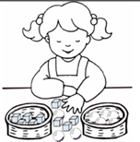
Fiche séquence
Domaine
Découverte du monde
Découvrir les formes et les grandeurs

Compétence travaillée :
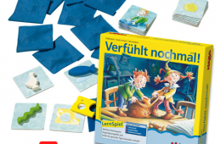
Découvrir les formes et les grandeurs :

Trier des objets selon leur forme

Apparier des objets selon leur forme

S’approprier le langage :
Utiliser les verbes d’action : toucher, trouver
Noms : objets du jeu

Séances | Objectif spécifique travaillé | Déroulement/organisation
1  Découverte  Manipulation  Atelier dirigé 4 élèves | Mémoriser la forme d’un objet | Les objets du jeu Touché, trouvé sont placés sur la table.  Choisir un objet, le nommer et le placer devant soi. Recommencer 3 fois cette activité.  Les cartes-silhouettes sont ensuite placées sur la table. Chaque enfant prend les cartes-silhouettes correspondant à ses objets. Valider en posant les objets sur les cartes silhouettes
2  Recherche  Expérimentation  Atelier dirigé 4 élèves | Percevoir la forme d’un objet par le toucher. | Chaque élève a une boîte dans laquelle il met ses objets.  Il plonge la main dans la boîte, touche l’objet et essaie de deviner de quel objet il s’agit, avant de le sortir pour valider.
3  Réinvestissement  Atelier dirigé 4 élèves | Percevoir la forme d’un objet par le toucher. | Avant de commencer la séance, on peut demander aux enfants quels étaient les objets du jeu (réinvestissement du vocabulaire)  Chaque enfant reçoit une boîte avec 4 objets. A tour de rôle, ils doivent toucher un objet, le nommer et prendre la carte –silhouette correspondante, avant de le sortir de la boîte pour valider.
4  Atelier autonome | Percevoir la forme d’un objet par le toucher. | Dans une boîte, mettre 6 objets. En plongeant la main dans la boîte, reconnaître l’objet par le toucher, le placer sur la carte-photo correspondante.

